

Hoja02_Apache_06

**Nuria Gutiérrez Liaño**

**2021**



Índice

Índice 2

Ejercicio1 3

Conclusión 5

Bibliografía 5

# Ejercicio1

#### Activar modulo ssl

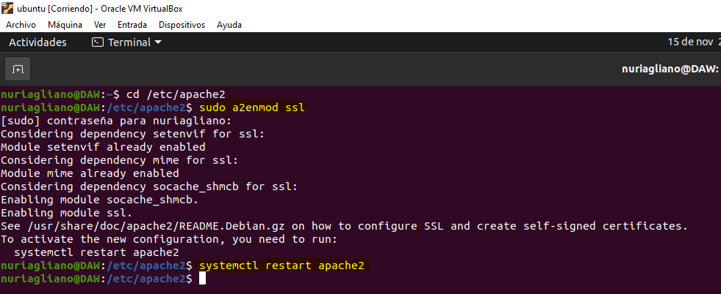

#### Comprobar puerto 443

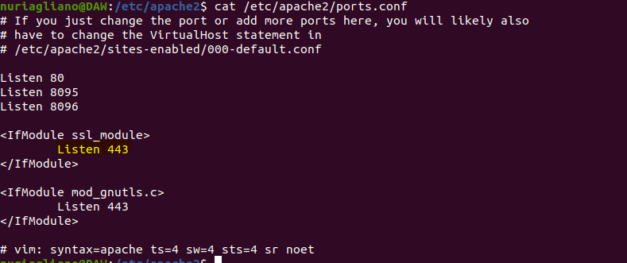

#### Crear clave

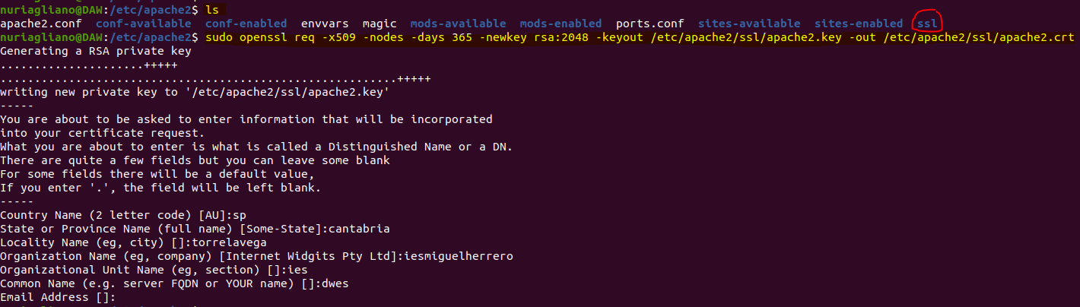

#### Cambiar directiva

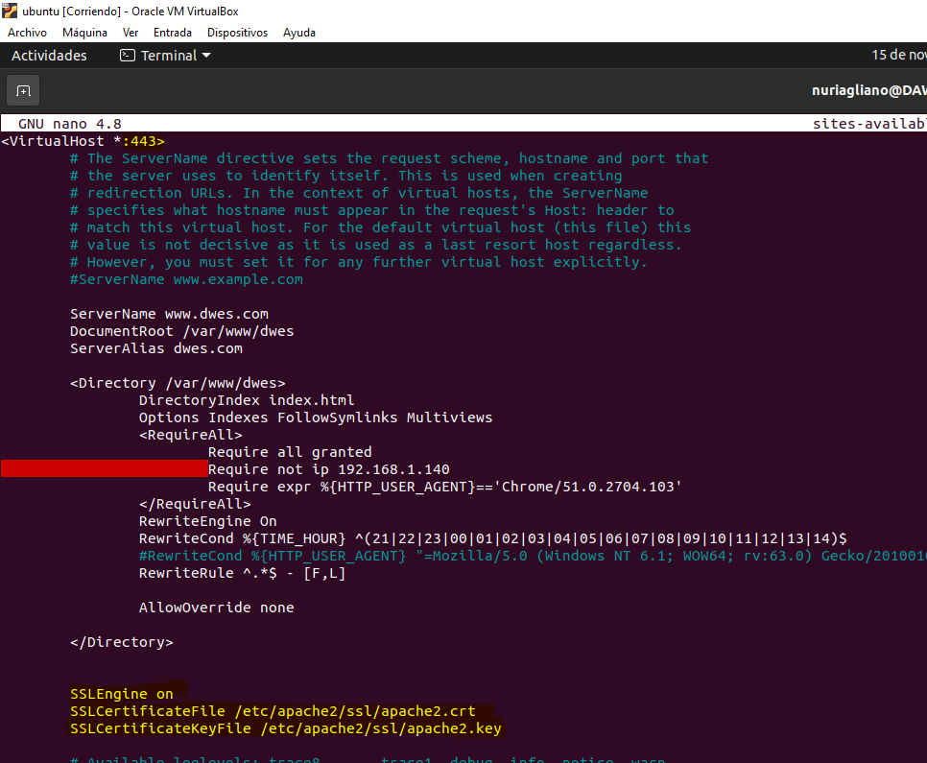

#### Comprobar

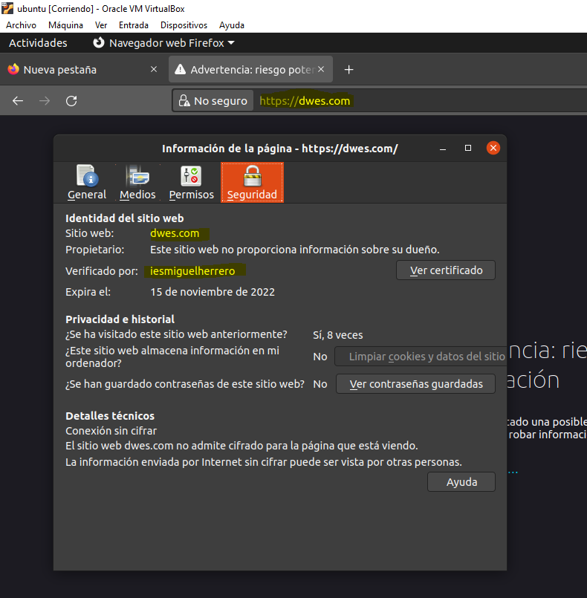

# Conclusión

He aprendido a generar certificados y crear sitios seguros por el puerto correcto y con claves autofirmadas

# Bibliografía